Всероссийский конкурс
«Моя малая Родина: природа, культура, этнос»
Муниципальное бюджетное образовательное учреждение
Калачеевская средняя общеобразовательная школа № 1
Воронежская, г. Калач
НОУ «Олимп»

СТОИТ ЛИ ГУБИТЬ ЛЕСНОЙ ФОНД, РАДИ ГАЗЕТЫ -ОДНОДНЕВКИ?

Автор:
Глотова Анастасия Игоревна,
ученица 10 «А» класса
Руководители:
Шевцова Светлана Тихоновна,
учитель биологии,
Шевырева Ольга Дмитриевна,
учитель химии,
МБОУ Калачеевская СОШ № 1

2018
Оглавление
1.Введение…………………………………………………………....……. 3 2. Литературный обзор…………………………………………………….5
2.1. Леса России………..…………………………………………..……5 2.2. Лесные ресурсы ….……..…………………………………….........7
2.3. Истребление лесов……………… …………………………………7
2.4. Появление бумаги. Как это было………………………………….8
2.5. Как делают бумагу в наши дни……………………………………9
2.6. Развитие рекламы в России………………………………………13
2.7. Современные рекламные носители……………………………...15
3. Методика и результаты исследования………………………..............16
4. Общие выводы. Заключение………………………………………….13
5. Список использованных источников ………………………..............19
6. Приложение………………………………………….............................20

1. Введение.
Мы все в той или иной степени повседневно сталкиваемся с бумагой и изделиями из нее. Это общение с бумагой начинается в раннем детстве, когда ребенок тянется к яркой книжке, к белому листу, чтобы оставить на нем следы своих первых упражнений карандашом. Бумага сопутствует человеку на протяжении всей его жизни. Она напоминает о себе всякий раз, когда он обращается к документам – паспорту, диплому, справке, когда берт в руки книгу, извлекает из почтового ящика корреспонденцию.
Но что мы знаем о бумаге? Можно сказать, что бумага – это материал для печатания книг, журналов и газет. Бумага занимает исключительное место в жизни людей. Ее открытие, как и изобретение колеса,– чудо, одно из величайших завоеваний человеческого разума. Появившись однажды, бумага прочно утвердилась на Земле и, не зная конкурентов, победно идет через столетия. У бумаги было много предшественников. Камень и глина. Дерево и кость. Кожа и береста. Воск и металл, папирус и пергамент – все они в разные исторические эпохи служили людям в качестве материалов для письма. Но каждый из них был не вполне пригоден для этого. Одни материалы были тяжелыми, другие – хрупкими, третьи –дорогостоящими. Их обработка требовала больших усилий, которые, однако, не всегда оправдывались. А оправдываются ли сегодня усилия, приложенные к изготовлению газет-однодневок, которыми заваливают наши почтовые ящики? Стоит ли губить лес для изготовления рекламных буклетов, листовок и газет, если человек даже не доносит их до своей квартиры, дома? Может, стоит использовать другие виды рекламы, которые не будут губить Лесной Фонд? Все эти вопросы подвигли меня на написание данной работы.
Актуальность данной темы определяется ее местом в современной жизни общества, связью с важнейшими тенденциями развития российской рекламы.
Объект исследования: рекламная продукция ( газеты, буклеты, листовки).
Предмет исследования: сохранение природных лесных ресурсов для последующих поколений.
Цель исследования: выяснить, стоит ли губить лесной фонд для изготовления рекламных буклетов, листовок и газет.
Задачи:
- изучить литературу, материалы Интернет-ресурсов о технологии изготовления газетной продукции;
- познакомиться с состоянием лесного фонда РФ;
- раскрыть значение рекламы в современной жизни общества;
- разработать материал для бесед со школьниками о значении сохранения лесного фонда России.
Методы исследования:
- поисковый метод;
- метод наблюдения;
- метод анализа и сравнения;
- метод анкетирования;
- метод обобщения.
Время проведения исследований: декабрь – апрель 2018г
Новизна данной темы заключается в том, что развитие рекламы достигло новых технологических и эстетических высот, не требующих уничтожения лесных массивов. Широкое распространение интернета позволяет обывателю найти полезную информацию при решении любых проблем различных масштабов.

2. Литературный обзор
2.1. Леса России.
Леса России подвергаются интенсивному уничтожению. Только в Европейской части с конца XVII по начало ХХ столетия было уничтожено около 40 млн. га леса. В результате лесистость снизилась в полтора раза. Площадь лесов, подвергающихся рекреационной нагрузке, в России и странах СНГ, составляет 320-400 тыс. км². На данной территории происходит существенное нарушение экосистем леса, экологических связей. Снижается лесистость территорий. Избирательность вырубок сказывается на породном составе леса. В наших лесах это приводит к снижению доли хвойных пород.
Самый страшный враг леса – огонь. Пожар сравнивают с эрозией почвы, и это правильно. Эрозия – бич земледелия, пожар – бич лесов. В 90-х годах ХХ столетия на территории России ежегодно возникало до 30 тыс. пожаров, охватывающих 2 и более млн. га. Большой ущерб лесным ресурсам наносит переувлажнение почвы, подтопление в результате строительства ГЭС (особенно в равнинной местности), водохранилищ, шоссейных и железных дорог и т. д. Гибель лесов по этим причинам можно наблюдать практически во всех областях России. Промышленные предприятия, выбрасывая в атмосферу, воду, почву различные химические соединения, вызывают угнетение и гибель деревьев, кустарников. Площадь земель государственного фонда России, загрязненная долгоживущими радионуклидами в результате аварии на Чернобыльской АЭС, в 1991 году составляла около 1 млн. га. Здесь создались условия, при которых в течение многих десятилетий невозможно обычное ведение лесного хозяйства и многоцелевое использование леса. Значительный ущерб лесам, растительности лугов и пастбищ наносит повышенное содержание в воздухе свинца, особенно вблизи крупных автомагистралей с интенсивным автомобильным движением, приводящее к накоплению его в тканях и как следствие вызывает угнетение, а нередко гибель. Вредным для лесной растительности является пыль цементных заводов, известняка и кремниевых пород. Среди причин гибели лесов следует назвать вредителей и болезни. Площадь очагов действия вредных насекомых в лесах России ежегодно достигает 2-3 млн. га.
Таблица 1
Гибель лесных насаждений России в среднем за год
Причины гибели | Площадь, тыс. га  (всего 595,4)
Неблагоприятные условия | 322,2
Лесные пожары | 243,8
Повреждения вредными насекомыми | 16,7
Грибковые и бактериальные заболевания | 1,7
Повреждений дикими копытными животными и  грызунами | 9,7
Антропогенные факторы | 1,3
Промышленные выбросы | 0,7

Одно из тревожных явлений последних лет – усыхание лесов: новый вид разрушения, ведущий к нарушению всех внутриэкосистемных связей и к гибели лесной экосистемы. Начало заболевания леса, как правило, связывают с угнетающими действиями промышленного загрязнения окружающей среды. На ослабленных деревьях значительно увеличивается количество насекомых-паразитов, болезнь усиливается, больных деревьев становится больше. Возрастает опасность лесных пожаров, учащаются ветровалы в лесу,
ухудшается качество древесины. Экосистема начинает деградировать и в конце концов погибает.
Не последние место в нанесение ущерба занимает обычай украшения новогодних ѐлок. Если принять, что одна праздничная елка приходится на 10-15 жителей, то становится ясно каждому, что, к примеру, большому городу эта уютная традиция обходится ежегодно в несколько десятков, а то и сотен тысяч молодых деревьев.

2.2. Лесные ресурсы
Для рационального использования все леса подразделяются на три группы. Первая группа - леса, имеющие водоохранное и почвозащитное значение, зеленые зоны курортов, городов и других населенных пунктов, заповедные леса, защитные полосы вдоль рек, шоссейных и железных дорог, степные колки, ленточные боры Западной Сибири, тундровые и субальпийские леса, памятники природы и некоторые другие.
Вторая группа - насаждения малолесистой зоны, расположенные в основном в центральных и западных районах страны, имеющие защитное и ограниченное эксплуатационное значение.
Третья группа - эксплуатационные леса многолесных зон страны – районы Европейского севера, Урала, Сибири, и Дальнего Востока.
Леса первой группы не используются, в них проводятся только рубки в санитарных целях, омоложения, ухода, осветления и т. д. Во второй группе режим рубок ограниченный, использование в размере прироста леса. Леса третьей группы промышленный режим рубки. Они являются основной базой заготовки древесины.
Кроме хозяйственной квалификации, леса различают и по их назначению и профилю – промышленные, водоохранные, полезащитные, курортные, придорожные и т. д.

2.3. Истребление лесов
Леса содержат 82% фитомассы Земли. С появлением человека на Земле эволюция биосферы вступила в новую фазу развития, связанную с обезлесением ландшафтов, в результате которого постепенно уничтожается живое вещество и обедняется биосфера в целом. В настоящее время происходит то, против чего предостерегал В. И. Вернадский: в разных частях земного шара наблюдается интенсивная деградация природных ландшафтов.
Идет процесс обезлесения. Наша страна владеет почти четвертой частью мировых запасов леса. И в каком они состоянии? Надо прямо сказать - в плачевном. Почти на нет сведены хвойные леса. Ценнейшие породы деревьев замещаются низко продуктивным лиственным древостоем. При современных темпах лесозаготовок мы используем оставшиеся леса за 50 –60 лет. Их восстановление в этих районах происходит лишь за 100 – 120 лет. Хозяйственная деятельность человека ведет к выбрасыванию в воздух различных твердых, жидких и газообразных веществ (пыли, дыма, газов), ядовитых как для человека, так и для растений, в том числе и древесных. Для растений этот фактор особенно опасен тем, что появился он сравнительно недавно, так что растения не успели выработать против него защитных приспособлений, а те, что имеются, малоэффективны.

2.4. Появление бумаги. Как это было.
В северной провинции Китая Шэньси есть пещера Баоцяо. В 1957 году в ней обнаружили гробницу , где были найдены обрывки листов бумаги. Бумагу исследовали и установили, что она была изготовлена во II веке до нашей эры. Это открытие пролило свет на историю возникновения бумаги. Считалось, что бумага появилась в Китае в 105 году нового летосчисления. Баоцянская находка отодвигает эту дату на два столетия вперед. Таким образом, можно предположить, что бумага, этот, по выражению поэта, бесценный духовный хлеб, появилась более 2 тыс. лет назад. Сырьем для бумаги в Китае служили шелковые обрезки, отходы коконов шелкопряда, обрывки старых сетей. Их размачивали и вручную растирали между камнями. Полученную таким способом кашицу наливали на какую-нибудь гладкую поверхность и прижимали другим отшлифованным камнем. Кашица вылеживалась, сохла и превращалась в лепешку наподобие войлока. На рубеже II и III веков новой эры бумага, изготовленная из растительных волокон, не считалась в Китае редким материалом. В III веке она полностью вытеснила из употребления деревянные таблички, используемые для письма. Бумагу изготовляли определенного формата, цвета, веса, пропитывали специальными веществами. Которые отпугивали вредных даже насекомых.
С незапамятных времен в Китае существовал способ размножения текстов с помощью печаток. Первоначально оттиски делали на глиняных и бамбуковых дощечках, позже для этих целей стали использовать бумагу. Бумага позволила расширить копирование рукописей священных книг. Из бумаги делали всевозможные украшения, зонты, веера, в нее заворачивали продукты, она вставлялась в окна. В начале 9-го века в Китае появились «летающие монеты» – бумажные деньги. В течение многих веков китайцы единолично владели секретами изготовления бумаги, ревностно оберегая тайны ремесла.
Появление бумаги в России датируется XII—XIII столетиями. Первые бумажные мельницы появились в XVII веке. Технический переворот в бумажном производстве России произвела бумагоделательная машина, начавшая работать с 1816 г . в Петербурге. В 1916 г . в России уже действовало 55 целлюлозно-бумажных предприятий.

2.5. Как делают бумагу в наши дни.
Начальным звеном в технологической цепочке изготовления бумаги служит открытый склад древесного сырья, называемый лесной биржей. Такие склады есть у каждого целлюлозно-бумажного предприятия. Они размещаются на обширных территориях за производственными корпусами, часто на берегах водоемов, где устроены порты или причалы для приема сплавленной древесины. Почему меня заинтересовало состояние хвойных пород? Потому, что для изготовления некоторых видов бумаги используют в первую очередь сырье хвойных и лиственных пород. Газетная бумага вырабатывается только из ели, так как у еловой древесины наибольшее количество тонких и длинных волокон и наименьшее содержание смолистых веществ. Целлюлозу лиственных пород могут смешивать с хвойной целлюлозой. Короткие и жесткие волокна лиственной древесины и длинные и эластичные хвойной образуют массу, из которой получают бумагу с хорошими свойствами.
Современный технологический процесс изготовления бумаги включает следующие основные операции:
1. Аккумулирование. Приготовление бумажной массы проводят в размольно-подготовительном отделе. Потоки волокнистых, наполняющих, проклеивающих, окрашивающих и других материалов, составляющих композицию данного вида будущей бумаги, направляются в дозатор или составитель композиции, где они непрерывно и строго дозируются в заданном соотношении, а затем поступают в мешальный бассейн. В этом бассейне масса тщательно перемешивается и аккумулируется.
2. Рафинирование. Рафинирование бумажной массы производится перед ее подачей на машину в аппаратах непрерывного действия — конических и дисковых мельницах. В процессе рафинирования бумажной массы происходит выравнивание степени помола массы, устранение пучков волокон.
3. Подача массы на бумагоделательную машину. По выходе из машинных бассейнов масса направляется на бумагоделательную машину. Перед поступлением на машину она разбавляется оборотной водой, очищается от посторонних загрязнений, а также от узелков и комочков. Для поддержания постоянной массы вырабатываемой бумаги используют автоматические регуляторы. Скорость машины изменяют только при переходе на выработку другого вида бумаги. На бумагоделательную машину массу подают с помощью насоса и ящика постоянного напора. Масса, поступающая на бумагоделательную машину, разбавляется водой в смесительном насосе. Разбавление необходимо, во-первых, для последующей очистки массы, так как из густой массы трудно удалять загрязнения, и, во-вторых, для лучшего формования бумаги на сетке бумагоделательной машины. Бумажная масса, разбавленная до необходимой концентрации и очищенная от посторонних включений, поступает в напорный ящик бумагоделательной машины. Необходимая степень разбавления массы для отлива бумаги на сетке бумагоделательной машины зависит от массы бумаги, рода волокна и степени помола массы. Бумажная масса, разбавленная до необходимой концентрации и очищенная от посторонних включений, поступает в напорный ящик бумагоделательной машины. Необходимая степень разбавления массы для отлива бумаги на сетке бумагоделательной машины зависит от массы бумаги, рода волокна и степени помола массы.
4. Напуск массы на сетку. Эта операция осуществляется при помощи напускного устройства — напорного ящика. Данное стройство обеспечивает напуск бумажной массы на движущуюся бесконечную сетку, с одинаковой скоростью и в одинаковом количестве по всей ширине сетки.
5. Формирование бумажного листа (отлив). Формирование, или отлив, бумажного листа представляет собой процесс объединения волокон в листовую форму с созданием определенной объемной капиллярно-пористой структуры. Этот процесс осуществляется на сеточной части бумагоделательной машины постепенным и последовательным удалением воды из бумажной массы (обезвоживанием)..
6. Прессование. После сеточной части бумажное полотно поступает в прессовую, состоящую обычно из нескольких прессов, на которых оно последовательно обезвоживается до сухости 30— 42 %. Для интенсификации обезвоживания полотна в прессовой части применяют прессы с желобчатыми валами и повышенным линейным давлением между ними. Важное значение для обезвоживания полотна имеют надлежащий подбор сукон и их кондиционирование. Бумажное полотно, сформованное в сеточной части, автоматически вакуум-пересасывающим устройством передается на сукно прессовой части.
7. Сушка. В сушильной части бумагоделательной машины бумажное полотно обезвоживается до конечной сухости 92—95 %. В процессе сушки удаляется 1,5—2,5 кг воды на 1 кг бумаги, что примерно в 50—100 раз меньше, чем на сеточной и прессовой частях машины. При сушке одновременно происходит дальнейшее уплотнение и сближение волокон. В результате повышается механическая прочность и гладкость бумаги. От режима сушки зависят объемная масса, впитывающая способность, воздухопроницаемость, прозрачность, усадка, влагопрочность, степень проклейки и окраска бумаги. Бумажное полотно, проходя по сушильным цилиндрам, поочередно соприкасается с нижними и верхними цилиндрами то одной, то другой своей поверхностью. Для лучшего контакта между цилиндрами и бумагой и облегчения заправки применяют сушильные сукна
(сетки), охватывающие сушильные цилиндры примерно на 180°. Температуру сушильных цилиндров повышают постепенно, что способствует улучшению качества бумаги и завершению процесса проклейки. В конце сушильной части температуру поверхности цилиндров снижают, так как высокая температура при небольшой влажности бумаги действует на волокна разрушающе.
8. Отделка. После сушки бумажное полотно с целью уплотнения и повышения гладкости проходит через машинный каландр, состоящий из расположенных друг над другом 2—8 валов. Полотно, огибая поочередно валы каландра, проходит между ними при возрастающем давлении. Пройдя каландр, бумажное полотно непрерывно наматывается на тамбурные валы в рулон диаметром до 2500 мм . Перезаправка с одного тамбурного вала на другой осуществляется при помощи специальных механизмов и устройств. После бумагоделательной машины бумага поступает на продольно-резательный станок и далее к упаковочной машине. Для получения более высоких показателей плотности, гладкости и лоска большинство видов бумаги для печати, писчей и технической пропускают через суперкаландр.
Вот такой длинный путь изготовления проходит наша бумага прежде чем попасть к потребителю в руки.

2.6. Развитие рекламы в России.
Развитие рекламного дела в России относят к X- XI вв., когда русские купцы прибегали к разнообразным приемам предложения своих товаров. Обычно приглашали за определенную плату зазывалу, который, находясь возле лавок, громко извещал о достоинствах товара и его владельца. В этот период между многими русскими торговыми людьми не считалось унизительным всячески преувеличивать достоинства своего товара, обманывать покупателей.
Определенный вклад в ранний период формирования средств рекламной деятельности внесли народные картинки – лубки. Первое упоминание о них относится к началу XVII в.. Постепенно «потешные» листы обогащались надписями, которые становились все более развернутыми и основательными. Лубки входили в каждый дом – от царских палат до убогих крестьянских изб. Они в доступной форме доносили до широкой аудитории разнообразную информацию и идеи, воплощенные в броских красочных изображениях.
В XIX веке получает широкое распространение печатная реклама товаров, хотя печатные объявления рекламного характера встречаются уже в «Ведомостях» Петра I в начале XVIII века. В XIX веке широкое распространение получило размещение рекламы на круглых тумбах, установленных во многих городах. Реклама появилась на конках и трамваях. Мальчики на улицах возле магазинов и лавок вручали прохожим календари, прейскуранты. В Нижнем Новгороде начали издаваться газеты «Нижегородская ярмарка», «Коммерческий ярмарочный листок». В Петербурге появились журналы с рекламной: «Торговля», «Деловой бизнесмен» и др. подобные издания появились и в других городах России. Появились специализированные рекламные конторы, рекламные бюро. Успешному развитию рекламы в России способствовали также быстрый рост городов.
После Октябрьской революции 1917 г. содержание и задачи рекламы изменились. Одним из первых декретов советской власти реклама была монополизирована государством, предприниматели лишились возможности расширять свое дело за счет рекламы. Публикация рекламы была объявлена исключительным правом советского правительства и местных Советов рабочих, солдатских и крестьянских депутатов. Начавшаяся гражданская война и разруха практически свели к нулю торговую рекламу.
После гражданской войны реклама в России получает определенное развитие. Появились рекламные агентства «Реклам транс», «Связь» и др. Бурное развитие рекламы началось во время НЭПа. Много энергии и таланта отдал рекламе В. В. Маяковский, который своими стихами привлекал внимание покупателей к тем или иным проблемам, либо к качеству товаров или рекламе торговых предприятий. В дальнейшем с улучшением экономического положения страны рекламное дело развивается по пути совершенствования организационных форм и технической рекламы. В 60-70 годы создаются крупные специальные организации. Выпускалось свыше 60 рекламных изданий («Реклама», «Коммерческий вестник», «Московская реклама» и др.). Налаживалось производство специальных рекламных фильмов. Ежедневно передавались радио и телевизионные рекламные программы. Однако, несмотря на наличие централизованной и разветвленной службы рекламы в СССР, существовала определенная недооценка ее роли в развитии торговли. Это в первую очередь было связано с дефицитом большинства товаров. Поэтому общий профессиональный уровень рекламы в нашей стране был низок – рекламные обращения отличались примитивизмом и серостью – типа «Пейте томатный сок», «Пейте советское шампанское», «Летайте самолетами Аэрофлота» и тому подобное. Технический уровень и технология использования рекламных средств также оставляли желать лучшего.
Переход к рыночной экономике привел к большим изменениям организации рекламной деятельности в России. Централизованная рекламная служба министерств и ведомств развалилась – рекламные организации, и предприятия были преобразованы рекламно-информационные агентства и рекламные фирмы и конторы с преимущественно акционерными формами собственности. Сейчас в России количество рекламных агентств перевалило далеко за тысячу и на рекламном рынке вращаются миллиарды рублей. Рыночная экономика внесла существенные коррективы в формы и содержание рекламной деятельности. Рекламная деятельность становится связующим звеном между производством и потреблением. С ее помощью поддерживается «обратная связь» с рынком и потребителем.
Таким образом, в России в период становления рыночных отношений начинает создаваться свой российский рекламный рынок. Растет количество рекламных агентств, фирм, бюро, более качественными становятся предоставляемые ими услуги.

2.7. Современные рекламные носители.
Использование обычных предметов и объектов в качестве рекламоносителей в мире распространено довольно широко. Пассажиры маршрутного такси в дороге смотрят DVD-проигрыватели, на которых прокручиваются рекламные ролики. Реклама появилась на стенках зданий и тоннелей. Появляются баннеры, растянутые вдоль дорог. Все чаще можно увидеть электронный рекламный щит , а также щиты рекламирующие товары и услуги в подъездах и лифтах. Большинство специалистов считает использование так называемых ambient media (окружающих предметов и среды) эффективным и необходимым, поскольку реклама достигает органов чувств человека в самых неожиданных местах. А самое главное все эти способы не влекут за собой уничтожение лесных угодий. Тем самым продлевают жизнь всего живого на Земле.

3. Методика и результаты исследования.
Исследование № 1 «Сколько необходимо затратить древесины для изготовления рекламной газетной продукции».
Цель: определить объем древесины для изготовления рекламной газетной продукции, распространяемой по улице Докучаева, которая является моим местом проживания.
Ход работы:
1. Определила, каков объем древесины, затрачиваемый для изготовления рекламной продукции, используется в течение месяца для одного дома.
Для этого собрала весь рекламный материал, поступаемый в почтовый ящик, одного дома за месяц, а затем нашла массу собранного материала.
m = 324г.=0,324кг.
Далее используя справочный материал, узнала плотность сосны, так как для изготовления газетной бумаги используется сырье из сосны. Она составляет ρ = 400 кг/м3.
Рассчитала по формуле объем используемой древесины.
V=m÷ρ
V= 0,324÷400=0,00081м³
2. Выясним сколько домов получают данную рекламную продукцию.
Расчеты производила для улицы Докучаева, которая является моим местом проживания.
3. Вычислила общую массу рекламной продукции необходимую для всех жителей улицы Докучаева.
М= m × количество домов
М = 0,324× 71 =23,004 кг 1356,264 кг.
4. Подсчитала объем леса необходимого для изготовления рекламной продукции для всех жителей улицы Докучаева в течение месяца.
V = M/ρ
23,004 кг /400=0,05751м³
Оценив полученные результаты можно прийти к выводу: ежемесячно на изготовления газет рекламного толка для жителей Докучаева приходится уничтожать ель высотой 6,8 м и диаметром 60 см (V= πR2h), которая росла около десяти лет.
Исследование № 2 «Отношение жителей улицы Докучаева к газетам рекламного содержания»
Наблюдая ежедневно газеты, валяющиеся около почтовых ящиков, возникает ряд вопросов, ответы на которые постаралась получить с помощью проведения анкетирования. Для этого опросила разновозрастную группу из 17 человек (Приложение 1). Респондентам были предложены следующие вопросы:
1. Какова судьба рекламной газеты после того, как Вы достали ее из почтового ящика?
2. Пользуетесь Вы информацией, полученной при прочтении рекламных газет, листовок и др.?
3. Нравится ли Вам, что рекламную прессу доставляют по почте?
4. Задумывались ли Вы над тем сколько используется древесины для изготовления данной продукции?
5. Нужно ли в будущем менять рекламные носители ?
6. Какими способами Вы хотели бы получать информацию о услугах и товарах в будущем?
Анализируя ответы, получила следующие результаты:
1. Какова судьба рекламной газеты после того, как Вы достали ее из
почтового ящика? (Приложение2)
- 38% - оставляют газеты, листовки, буклеты в подъезде;
- 46% - берут домой, и используют в хозяйственных нуждах;
- 16%- берут домой, читают в основном программу ТВ.
2. Пользуетесь ли Вы информацией, полученной при прочтении рекламных газет, листовок и другие? (Приложение 2).
- 54%- читаю, но не использую, так как она не всегда достоверна;
- 34%- использую, но очень- очень редко.
- 12% - использую полученную информацию (при доставка продуктов питания)
3. Нравится ли Вам, что рекламную прессу доставляют по почте? (Приложение 3)
- 43%- не нравится;
- 39%- нравится, но можно доставлять реже;
- 18 – все нравится.
4. Задумывались ли Вы над тем, сколько используется древесины для
изготовления данной продукции? (Приложение 3)
- 76% - нет;
- 24 %- задумывались о том, сколько книг для детей можно было бы изготовить.
5. Нужно ли в будущем менять рекламные носители ? (Приложение 4).
- 66%- да;
- 34 %- нет.
6. Какими способами Вы хотели бы получать информацию об услугах и товарах в будущем? (Приложение 4).
- 23%- рекламные щиты и реклама в транспорте;
- 33%- информационные щиты в подъездах;
- 24%- Интернет-ресурсы;
- 14%- так же как и сейчас;
- 6% - рекламное табло.
Исходя из вышеприведенного анализа, прихожу к выводу, что интерес граждан к проблемам неоправданной вырубке леса находится, не на должном уровне. Люди просто не задумываются о судьбах будущих поколений, о неизбежных экологических проблем

4. Общие выводы. Заключение.
В процессе проведения работы познакомилась с:
- историей происхождения бумаги;
- с современной технологией ее изготовления (это оказался трудоемкий и дорогостоящий процесс);
- историей развития рекламы в России.
Результаты, полученные при исследовании доказали, что на сегодняшний день не целесообразно производить газеты рекламного толка, так как большинство их даже не читает. А ведь за этими газетами-однодневками жизнь российского леса.
Данная работа подтвердила высказывание, что человечество погибнет от масштабов, интенсивности и характера использования природных ресурсов. Поэтому необходимо максимально сохранять природные ресурсы для последующих поколений. Надеюсь, что уже в недалеком будущем в нашей стране современные электронные рекламные носители сменят бумажные однодневки.
На основании выше изложенного рекомендую:
- Заменить бумажные однодневки электронными рекламными носителями.
- Привлечь внимание обучающихся, к проблемам уничтожения лесного фонда России.
- Провести беседы о сохранении лесов России.
- Организовать сбор макулатуры обучающимися нашей школы, а на вырученные деньги озеленить пришкольную территорию.
- Провести разъяснительные беседы с жителями улицы Докучаева о рациональном использовании газет однодневок, так как жизнь лесного фонда России зависит от их сознательности.

4. Список использованных источников
1. Исаев А.И. Рассказы о деревьях России. – Воронеж; ИПФ «Воронеж», 2001.

2. Шубин В.А., Гиряев Д. М. «Леса России». – М; Издательство: "Энциклопедия сел и деревень" , 1998.

3. Интернет – ресурс:
- https:// biofile.ru
- https:// drukarstvo.com. ru
- https:// pandia.ru›
- https:// russian7.ru

Приложение 1
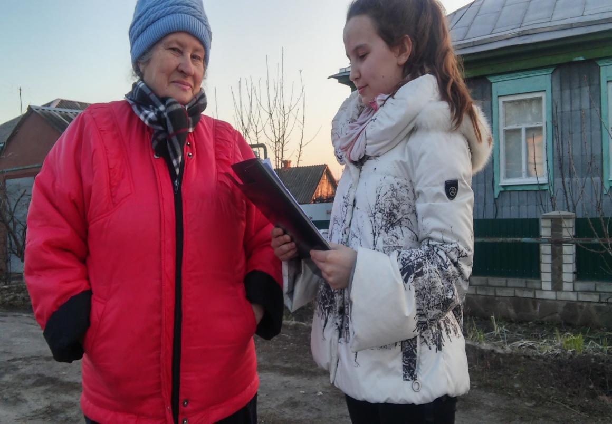
Беседа с жителями улицы Докучаева о газетах рекламного содержания. Март 2018г

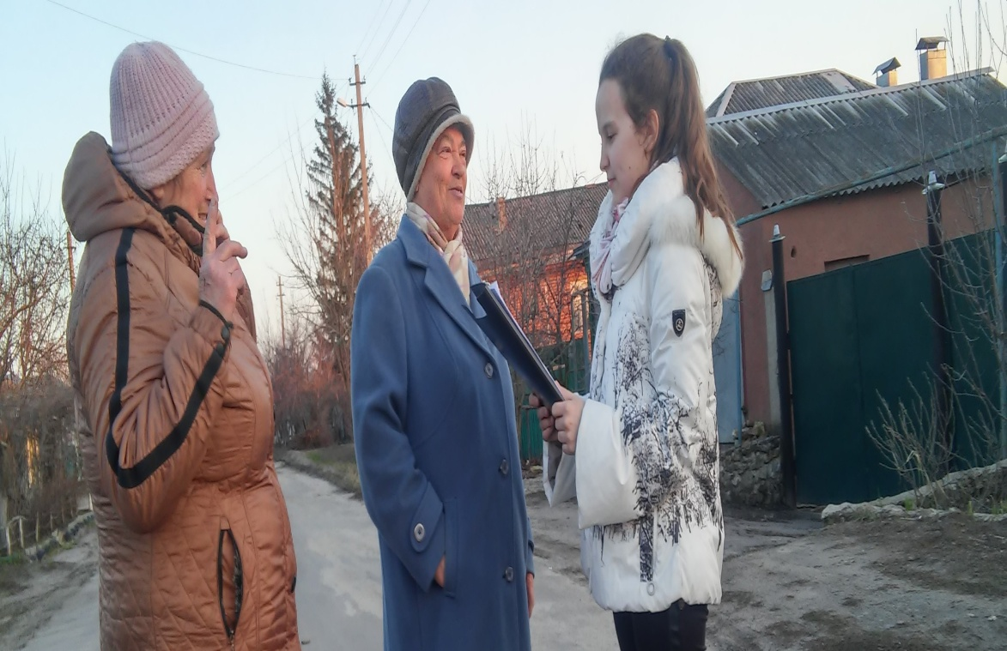
Беседа с жителями улицы Докучаева о газетах рекламного содержания.
Март 2018г

Приложение 2
Диаграмма 1
Какова судьба рекламной газеты после того, как Вы достали ее из почтового ящика?

Диаграмма 2
Пользуетесь ли Вы информацией, полученной при прочтении рекламных газет, листовок и др.?

Диаграмма 3
Нравится ли Вам, что рекламную прессу доставляют по почте?

Диаграмма 3
Задумывались ли Вы над тем, сколько используется древесины для
изготовления данной продукции?

Диаграмма 5
Нужно ли в будущем менять рекламные носители ?

Диаграмма 6
Какими способами Вы хотели бы получать информацию об услугах и товарах в будущем?

Исаев А.И. Рассказы о деревьях России. – Воронеж; ИПФ «Воронеж», 2001.
Шубин В.А., Гиряев Д. М. «Леса России». – М; Издательство: "Энциклопедия сел и деревень" , 1998.
https:// biofile.ru
https:// pandia.ru
https:// drukarstvo.com. ru
https:// russian7.ru

